Fecha: viernes 21 de octubre de 2016
Boletín de prensa Nº 233

ESTE 22 DE OCTUBRE EN LA PLAZA DE NARIÑO FERIA DE ‘ALIMENTOS ANCESTRALES, UN INGREDIENTE PARA EL BUEN VIVIR’

Este sábado 22 de octubre a partir de las 8:30 de la mañana en la Plaza de Nariño, se abrirá una feria denominada ‘Alimentos ancestrales, un ingrediente para el buen vivir’, evento organizado para celebrar el Día Mundial de la Alimentación, junto a la Gobernación de Nariño, la Organización de las Naciones Unidas para la Alimentación y la Agricultura (FAO) y diferentes dependencias de la Alcaldía de Pasto, de la mano de Acciones Colectivas de la ESE Pasto Salud.

La feria pretende fomentar saberes ancestrales, que se harán visibles a través de una muestra artesanal, gastronómica y cultural que promueva la importancia de las prácticas tradicionales de producción limpia, el comercio justo, preparaciones saludables autóctonos y conservación de los recursos naturales.

Además para apoyar a la soberanía y seguridad alimentaria y nutricional del municipio y del departamento. El objetivo es realzar el trabajo de los campesinos de los corregimientos, quienes se harán presentes en la jornada.

También se presentará un “mándala”, (representaciones simbólicas espirituales y rituales) donde se bendecirán los alimentos a través de un rito de agradecimiento hacia la Pachamama. Alternamente habrá representaciones artísticas y stands organizados para que cada asociación campesina, grupos organizados de los municipios, instituciones públicas, privadas, universidades, entre otros, fomenten sus saberes ancestrales y visibilizarlos a través de esta muestra.

Información: Secretaria de Salud Diana Paola Rosero. Celular: 3116145813 dianispao2@msn.com

Somos constructores de paz

EN EL CORREGIMIENTO DE CATAMBUCO SE REALIZARÁ BRIGADA DE ATENCIÓN PARA EL BIENESTAR SOCIAL

Este sábado 22 de octubre de 2:00 a 5:00 de la tarde en la Institución Educativa del corregimiento de Catambuco, la Administración Municipal realizará una brigada de atención para el bienestar social. El objetivo de la iniciativa es brindar ofertar y entregar información sobre los programas liderados por la Secretaría de Bienestar Social de la Alcaldía de Pasto.

Información: Secretaria de Bienestar Social, Karol Eliana Castro Botero. Celular: 3132943022

Somos constructores de paz
ALCALDE DE PASTO PRESENTE EN APERTURA DEL TOUR DE LA PREVENCIÓN

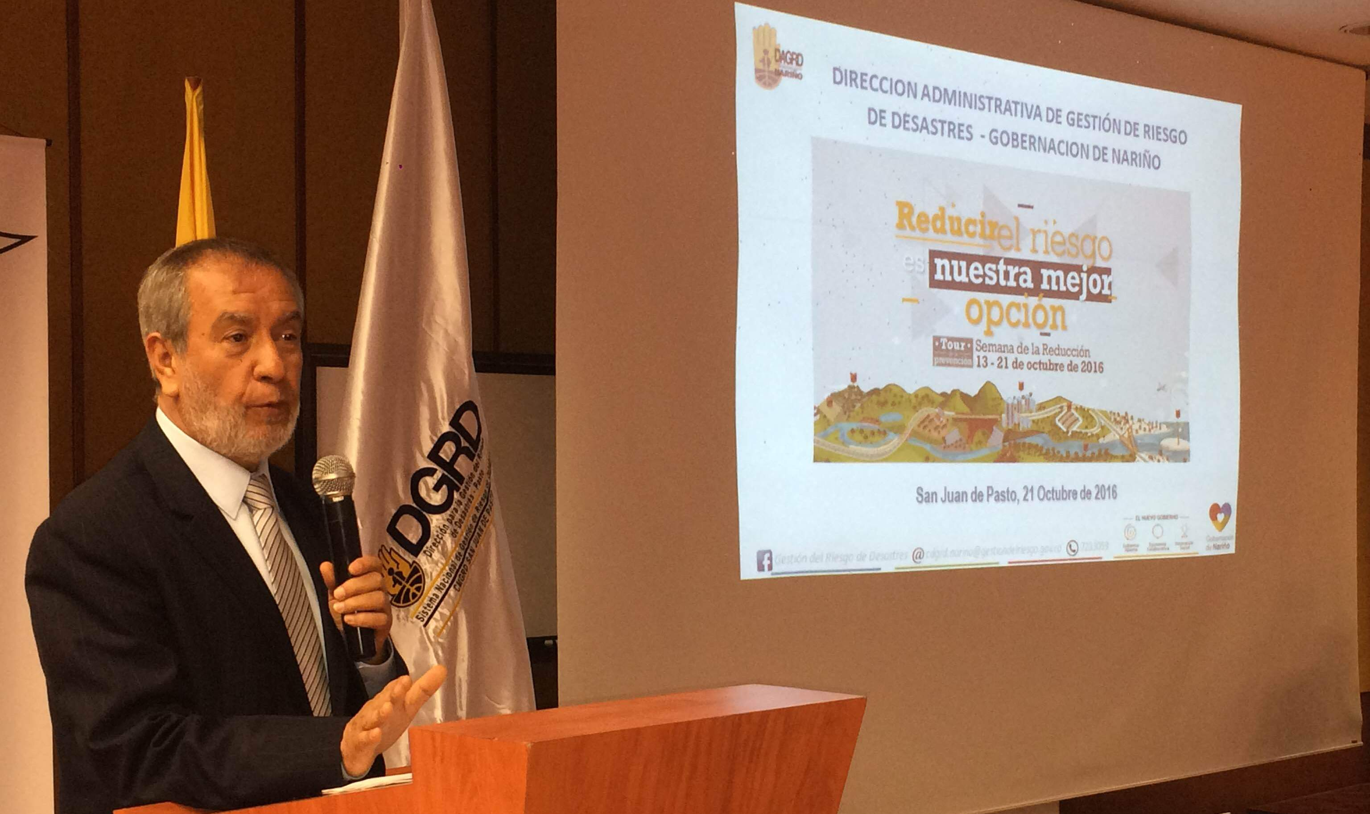

EL Alcalde de Pasto Pedro Vicente Obando Ordóñez, asistió a la apertura del Tour de la Prevención dentro la Semana de Reducción del Riesgo, evento liderado por la Unidad Nacional de Gestión del Riesgo, Gobernación de Nariño, Dirección Para la Gestión del Riesgo de Pasto y distintos organismos de socorro presentes en la región.

En la jornada se presentaron las experiencias exitosas a nivel local, regional y nacional para la mitigación y prevención del riesgo y su vulnerabilidad. Así mismo se conoció el avance en las regiones frente al reto de ser cada vez menos vulnerables con comunidades más resilientes.

El mandatario local resaltó la importancia del evento que se efectuó en todo el país y agregó que haber escuchado a los expertos en esta materia, permite a la ciudadanía, tener la tranquilidad de que existe un equipo dedicado a prevenir los riesgos que pueden suceder en el municipio. “Prevenir situaciones de riesgos, es un deber de los gobiernos y por eso estamos participando activamente de este tour, venimos del desarrollo Habitad III en Quito Ecuador donde realmente se ha señalado que una de las circunstancias para tener una ciudad sostenible, es que sea amigable y que previene el riesgo, que busca soluciones resilientes”.

Por su parte Henry Delgado, delegado de la Unidad Nacional de Gestión del Riesgo, expresó que la semana de la prevención abarcó los 32 departamentos de Colombia. “Estamos aquí con el fin de generar, identificar y reconocer actividades que en 2016 se han venido desarrollando en el tema de reducción de riesgos por las diferentes entidades que trabajan en el asunto y ser menos vulnerables ante los riesgos”.

El funcionario nacional destacó el fortalecimiento del municipio de Pasto en materia de obras de infraestructura y de sus organismos de socorro, así como la capacitación en la prevención del riesgo a las comunidades escolares y demás comunidad.

Ricardo Ortiz, Director encargado de la DGRD Pasto, señaló que la experiencia exitosa que mostró la ciudad en este evento, es la reducción de inundaciones que se presentaba en el sector los barrios Chapal, Pandiaco y el barrio El Pilar.

Este evento se desarrolló alternamente en diferentes capitales del país para el cierre de la semana de la reducción la cual concluyó después de haber desarrollado diferentes actividades desde el 13 de octubre.

Somos constructores de paz

35 EXPERIENCIAS EXITOSAS PRODUCTIVAS DE PERSONAS DESPLAZADAS, SERÁN PRESENTADAS EN FERIA EMPRESARIAL

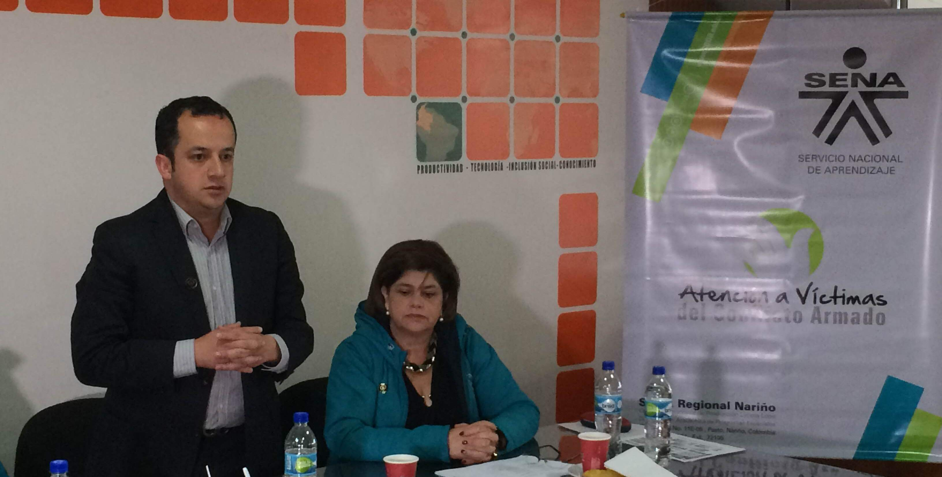

La Alcaldía de Pasto y la Dirección Regional del Sena Nariño, anunciaron en rueda de prensa, la realización de la Segunda Muestra Empresarial que se llevará a cabo el viernes 28 de octubre en las instalaciones de la Casona Taminango, donde se presentarán 35 experiencias exitosas del programa de Atención a Víctimas del Conflicto Armado.

El secretario de Gobierno de Pasto, Eduardo Enríquez Caicedo, indicó que según la Unidad de Víctimas, existe un registro de aproximadamente 106 mil personas en condición de víctimas desplazadas del conflicto armado por lo que se espera que la ciudadanía acompañen durante todo el día la jornada y adquieran los productos que se expondrán en la muestra.

El funcionario anunció que se espera la visita de Alan Jara, Director de la Unidad Nacional de Víctimas quien trae noticias de inversión por cerca de 2.400 millones de pesos para la construcción del Centro Regional de Víctimas de Pasto.

Por su parte Sara Ángela Arturo, Directora Regional del Sena Nariño, expresó que se ha realizado una preselección de 35 unidades productivas en los diferentes sectores que atiende el Sena Regional Nariño, dentro del programa de Atención a Víctimas del Conflicto Armado y que a través de los procesos de formación y capacitación en temas como agroindustria, confecciones, gastronomía y artesanías, se mostrará el resultado de lo aprendido en el Centro Internacional de Producción Limpia Lope.

Información: Secretario de Gobierno Eduardo Enríquez Caicedo. Celular: 3174047375 eduardoenca@yahoo.com

‘PRIMER INTERCAMBIO DE EXPERIENCIAS CONSTRUYENDO TERRITORIOS DE PAZ PARA LOS ANIMALES Y EL AMBIENTE’

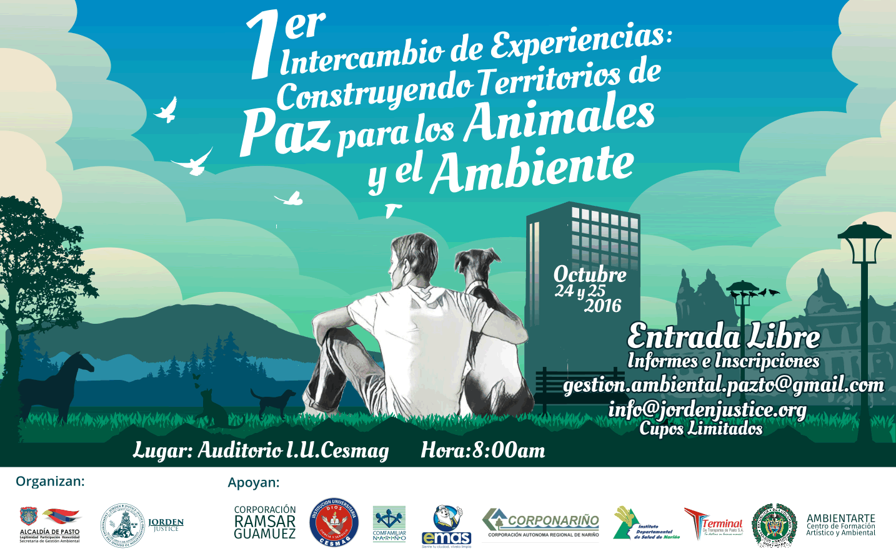

La Secretaría de Gestión Ambiental Municipal en alianza con la Organización JORDEN, convoca a la ciudadanía a participar del ‘Primer intercambio de experiencias construyendo territorios de paz para los animales y el ambiente’ que se llevará a cabo el 24 y 25 de octubre en el auditorio de la I.U Cesmag.

El evento conformado por actividades académicas, artísticas y pedagógicas que se realizará durante 2 días, contempla el desarrollo de conferencias, talleres musicales, académicos y un concierto ambiental, como espacios de sensibilización sobre el bienestar animal y el manejo adecuado del ambiente, para la construcción de una cultura de paz en el municipio de Pasto.

La problemática de la violencia contra los animales desde una perspectiva multidisciplinaria será el eje central sobre el que se abordarán las diferentes presentaciones y paneles de discusión que contarán con un tema transversal: la Ley 1774 del 2016 - Ley de Protección Animal, la jurisprudencia relacionada alrededor del trato ético hacia los animales, además de la tenencia responsable de los mismos, la cultura ambiental en el manejo adecuado y aprovechamiento de los residuos sólidos, y la protección de los recursos naturales.

Para conocer la agenda del evento y registrarse, acceder en el siguiente link https://goo.gl/forms/t9y59gKH1y1o4obK2 Mayor información a los correos: gestion.ambiental.pazto.@gmail.com info@jordenjustice.org
Información: Secretario Gestión Ambiental Jairo Burbano Narváez. Celular: 3016250635 jabuisa@hotmail.com

Somos constructores de paz

CONTINÚAN EXPOSICIONES ARTESANALES EN EL PUNTO DE INFORMACIÓN TURÍSTICA PIT

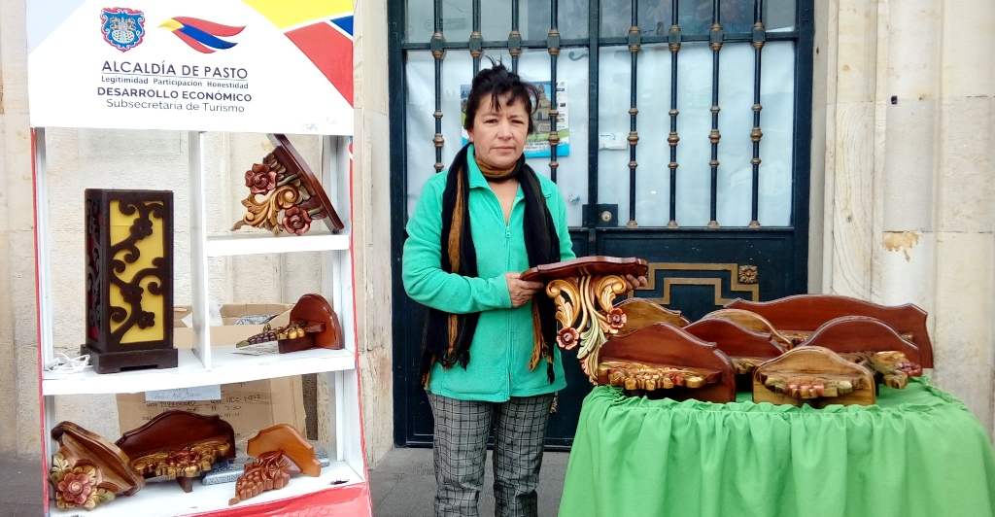

El Punto de Información Turística PIT, ubicado en la Casa Don Lorenzo, continúan las exposiciones artesanales que apoya la Subsecretaría de Turismo de la Alcaldía de Pasto, actividad que busca el reconocimiento y fortalecimiento de artesanos, productos y técnicas.

En esta oportunidad la muestra estuvo a cargo del taller 'Tallas y Tallas', empresa que trabaja artículos en madera con herramientas como las gubias, los formones y diferentes procesos manuales. La empresa familiar con 20 años de trayectoria, fabrica sus artículos en materiales como el cedro, el nogal y la caoba.

Olga del Carmen Mauro, expositora, manifestó que la exhibición de las obras permite ampliar las oportunidades de negocios y articular la artesanía a la actividad turística, convirtiéndose en una alternativa de promoción, valoración e inclusión productiva en aras de fortalecer la competitividad regional. “Las repisas, lámparas y demás productos son realizados por manos de artesanos nariñenses, que se caracterizan por su espíritu de innovación, recuperación de labores y canales para ventas en la región”.

El propósito de las exposiciones es contribuir al mejoramiento integral de la actividad artesanal a través del reconocimiento y fortalecimiento de artesanos, productos y técnicas, empleadas en el oficio artesanal, además de impulsar y dinamizar la economía en la capital de Nariño.

Información: Subsecretaria Turismo, Elsa María Portilla Arias. Celular: 3014005333

Somos constructores de paz

Oficina de Comunicación Social
Alcaldía de Pasto

